Ixelles (réf 2464 B) : Studio

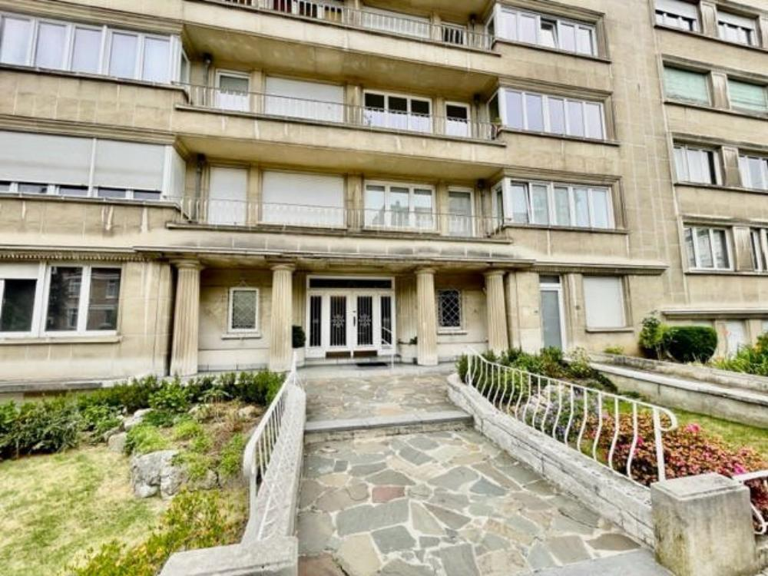

Ixelles (réf 2464 B) : Très agréable studio en bon état général sis au rez-de-chaussée à proximité du bois de la Cambre et du square du Solbosch comprenant un hall d'entrée - une salle de douche avec évier et toilette, une kitchenette - un pièce à vivre - une grande cave. Actuellement loué ! PEB = D-

Infos & Visites Century 21 Boondael 02/660.21.21
OU www.century21boondael.be

Prix : 159.000 €

Avenue du Pesage, 127 à 1050 Ixelles

Informations générales :

- Nombre de salle de bains : 1
- Type de cuisine : Aménagée
- Type de chauffage : Gaz
- Charges mensuelles : 175 €

Surfaces :

- Surface habitable : 28 m²

Détails :

RDC:
- Cuisine 2 m²
- Hall 2 m²
- Salle de bains 5 m²
RDC (suite):
- Salon 17 m²

Photos :

